「心と心をつなぐサツマイモ」物語 ①
〒629-2314
京都府与謝郡与謝野町字岩屋278-1
℡（0772）42-3603
FAX（0772）42-7693
岩屋小学校 （全校生徒48人）
岩屋小学校の子ども達と保護者100人で作った、サツマイモの収穫１００ｋｇを被災地の子供たちに贈りたいがどうすれば・・・、奥州市の「恵子美容室」に着物の営業で来ていた京都の島崎さんより問い合わせがありました。
「奥州♡絆の会」では「恵子美容室」からの紹介で、現在の学校の様子等を考えたうえで「奥州市お菓子組合」に話しました。皆様の御好意で、素敵なお芋のお菓子ができました。
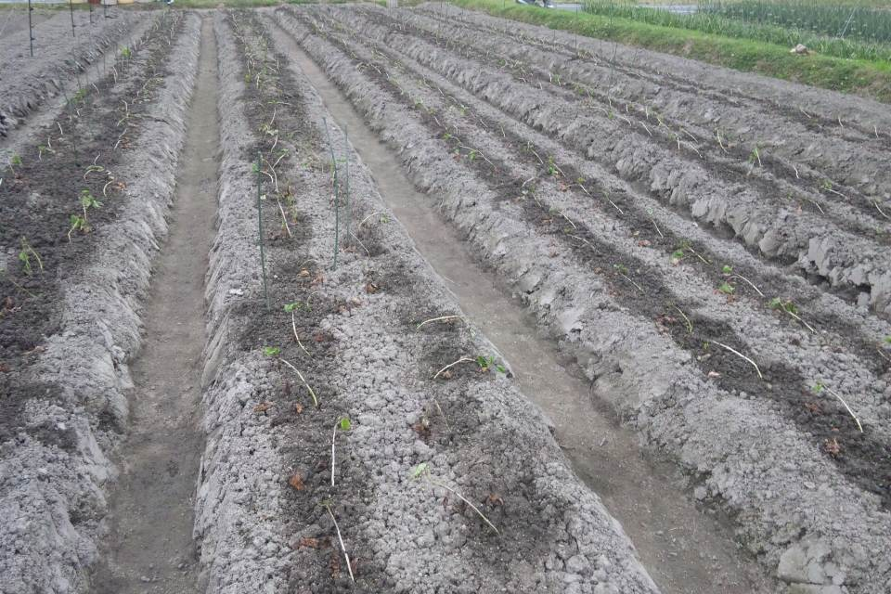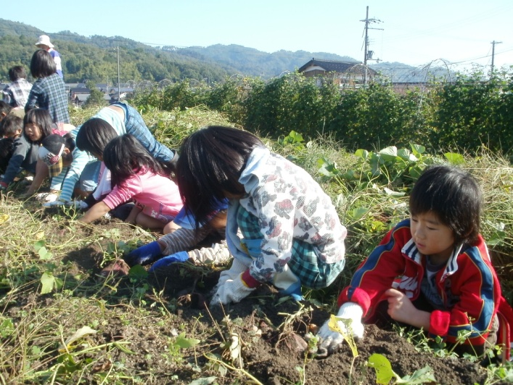
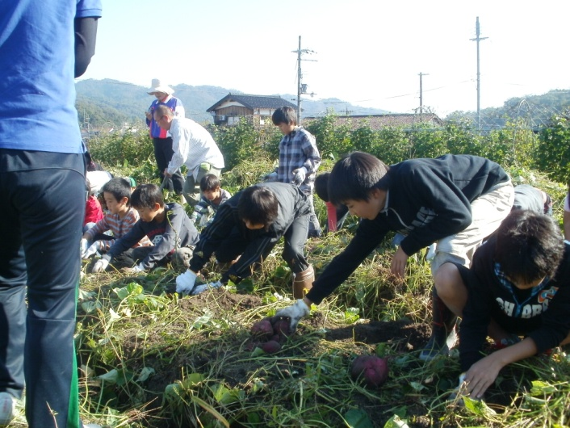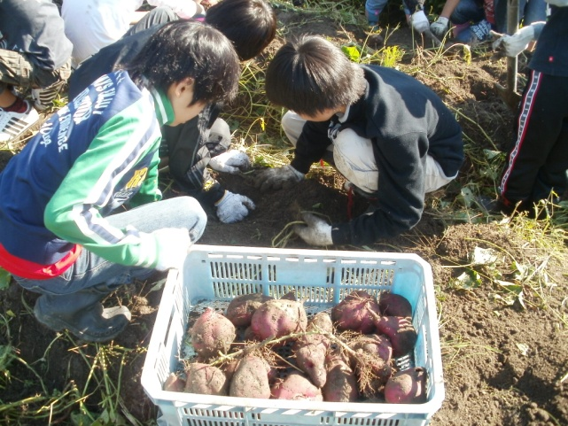
サツマイモの苗５００本を５月に植えました。
暑い中皆で力を合わせ草取りをし、大きなサツマイモが採れました。
被災地の小学校の子ども達の喜ぶ顔が見たいと頑張った「思いやりのお芋」です
秋には４００ｋｇのさつまいもがとれ、一部はバザーで販売し売上金を東日本大震災義援金に寄付し、残りのお芋が岩手にきました。
皆さんの「手から手」善意で、２６日、陸前高田市広田町の小学校・中学校・保育園の子ども達（約400名）に配られることになりました。
そして、全く予想もしていなかったことですが、京都の岩屋小学校にも「思いやりのお芋菓子」が、贈れそうです。 「奥州市菓子組合の皆さん ありがとう！！」

